Logiciel sur l’électroscope

Ce logiciel a été pensé et réalisé dans le but d’être utilisé :
- Comme complément au TP
- Comme une séance d’évaluation
- Comme travail en autonomie devant l’ordinateur

L’élève observe, schématise et interprète les expériences filmées en réinvestissant les connaissances acquises lors du TP sur les déplacements de charges.

Expériences réalisées

- Approche sans contact d’un bâton de PVC électrisé négativement.

- Charge de l’électroscope par contact du PVC

- Décharge de l’électroscope par contact du doigt sur le plateau.

- Charge de l’électroscope par influence du bâton de PVC

- Conservation de la charge entre deux corps frottés.

- Déséquilibre lors du retrait d’un des deux corps électrisés par frottement.

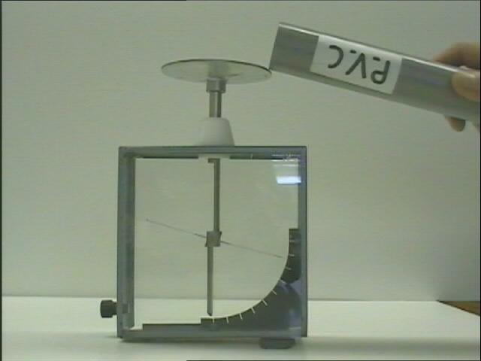

Configuration requise :
- Pentium (minimum 64Mo mémoire vive)
- Windows 98
- HP pour le son (facultatif)

Installation du logiciel :  - La visionneuse qui lit le diaporama est incluse dans l’installation.  - Insérer le CDROM dans le lecteur.  - Cliquer sur D pour l’ouvrir.  - Cliquer sur le fichier Pngsetup.exe  - Choisir un nom de répertoire de destination.  - Cliquer sur OK et attendre.  - Cliquer sur OK dans la fenêtre de message qui suit. | Lancement de la visionneuse :  - Ouvrir le répertoire dans lequel vous avez enregistré le logiciel.  - Cliquer sur l’icône Ppview32.exe  - Cliquer sur Electr˜1 puis sur afficher.  - Pour stopper le diaporama taper la touche Echap.  - Pour éviter que l’élève sorte du diaporama sans autorisation vous pouvez le protéger par un mot de passe. Cocher alors la case « diaporama vérouillé par mot de passe », et cliquer sur afficher.  - Donner un mot de passe et cliquer sur OK.

